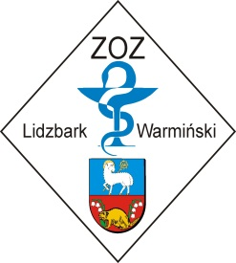

**PROTOKÓŁ Z OTWARCIA OFERT**

W dniu **25-04-2014 r. o godz. 11:15** ustalonym jako termin otwarcia ofert Zamawiający: **Zespół Opieki Zdrowotnej w Lidzbarku Warmińskim,**, reprezentowany przez Komisję Przetargową w składzie:

1. Przewodnicząca – Maria Pociejewska
2. Członek – Mariusz Gulbiński

# dokonał otwarcia ofert w postępowaniu przetargowym na świadczenie usługi ubezpieczenia odpowiedzialności cywilnej na rzecz Zespołu Opieki Zdrowotnej w Lidzbarku Warmińskim**,** znak sprawy: ZOZ.III-270-05/MP/14

Otwarcia dokonano w siedzibie Zamawiającego: 11-100 Lidzbark Warmiński, ul. Wyszyńskiego 37, pok. 322

Przed otwarciem ofert Zamawiający podał wysokość środków, jakie przeznaczył na realizację zamówienia:

Szacunkowa wartość: 190 000,00 PLN

Do upływu terminu składania ofert złożono następujące oferty:

|  |  |  |
| --- | --- | --- |
| l.p. | Nazwa i adres Wykonawcy | Cena oferty |
| 1 | PZU SA  10-950 Olsztyn, ul. Kościuszki 59 | **198 546,00** |

W otwarciu uczestniczyli przedstawiciele Wykonawcy, który złożył ofertę w niniejszym postępowaniu.